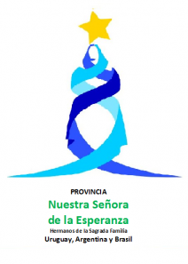
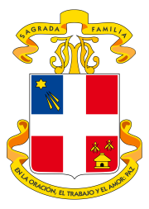
Equipo de Animación Provincial – Gestión Educativa

A los miembros de las comunidades educativas de los Hermanos de la Sagrada Familia en Uruguay:

A través de la presente les anunciamos, e invitamos a participar de la realización del II CONGRESO DE EDUCADORES “SAGRADA FAMILIA” que tendrá lugar en el Colegio “Sagrada Familia” de Montevideo, el próximo 4 de octubre del presente año, en el marco del 130 aniversario de la llegada de los Hermanos de la Sagrada Familia al Uruguay (1889-2019).

Recordamos con agradecimiento la experiencia vivida en el anterior Congreso, en setiembre de 2005, y la riqueza que significó para todos en distintas áreas y niveles. En base a esto, vemos nuevamente oportuno, brindarnos la posibilidad de vivir una experiencia similar que involucre a todos los educadores que integran las comunidades educativas Sagrada Familia en el Uruguay. Por ello, para este nuevo Congreso, nos proponemos lograr los siguientes objetivos:

- Reconocernos Educadores invitados a orientarse y motivarse por la Espiritualidad Nazarena
- Compartir experiencias, innovaciones y propuestas, que se están realizando con fruto en los Colegios Sagrada Familia, en las cuales se puso ilusión y energía, para que reciban el reconocimiento que merecen y para que otros puedan aprovecharlas, inspirándose en ellas.

Además de la presentación de las experiencias, el Congreso contará con tres ponencias en relación al aporte de los Hermanos a la educación en nuestro país, de modo que todo contribuya a avivar nuestro Espíritu Nazareno, enriquecernos y crecer como educadores para nuestra cultura.

El Equipo de Animación Provincial de la Gestión Educativa de la Provincia “Nuestra Señora de la Esperanza”, será quien coordine todo el evento con el apoyo de las distintas comunidades educativas.

Junto a esta invitación y el enorme deseo de contar con la participación del mayor número de Ustedes, les enviamos el formulario para hacernos llegar la información general de las experiencias a presentar y compartir en este Congreso. El plazo de entrega será el 20 de julio en un sobre de manila al Director General de cada centro educativo que lo hará llegar a la recepción del Colegio y Liceo Sagrada Familia (Aguada) antes del 26 de julio.

Contando desde ya con la buena recepción de esta invitación, les saludamos fraternalmente en Jesús María y José

Equipo de Animación Provincial - Gestión Educativa.
Mayo de 2019.

